Linz, 21. September 2015

insideAx feierte fünfjähriges Jubiläum im Ars Electronica Center

Linzer Projekt- und Beratungsspezialist lud Kunden, Partner und Interessierte zu Fachvorträgen, Networking und kulinarischem Ausklang

Das 2010 gegründete Linzer Projekt- und Beratungsunternehmen insideAx feierte am 17. September im Ars Electronica Center sein 5-Jahres-Jubiläum. Den rund 70 Teilnehmern bot der Veranstalter ein spannendes und abwechslungsreiches Programm. Insgesamt sieben Gastreferenten informierten die Gäste über neue Produkte, Entwicklungen und Trends in den Bereichen mobile Dokumenten- und Bilderfassung, EDI, E-Commerce, Cloud und Datensicherheit. Zusätzlich gab es eine Vorschau auf die neue Microsoft Dynamics AX 7 Version zu sehen. Danach zeigte Buchautor und Elin-Geschäftsführer Oskar Kern in seinem Impulsvortrag „Mensch + Manager“ auf, wie man persönlichen Erfolg erreicht und wie Führung zukünftig funktionieren wird. In der Pause konnten die Besucher aktuelle und zukünftige Technologien im Ars Electronica Center bestaunen. Als Abschluss tauschten sich die Teilnehmer beim gemütlichen Networking und einem gemeinsamen Abendessen aus. „Wir danken unseren Kunden und Partnern, die uns durch die ersten fünf erfolgreichen Jahre begleitet haben. In Zukunft möchten wir unsere Kompetenz als spezialisiertes Dienstleistungsunternehmen im ERP-Umfeld weiter ausbauen“, so Mag. Mario Lehner, Geschäftsführer der insideAx GmbH.

Geballtes Know-how rund um das Thema ERP und anschauliche Einblicke in die Praxis boten die Fachvorträge des Events. So erläuterte Norbert Fischer von Pronobis, wie die mobile Dokumenten- und Bilderfassung mit NSi Mobile die relevanten Prozesse vereinfacht und beschleunigt. Speziell der schnelle, mobile Zugriff auf Informationen und die damit verbundene Kostenersparnis würden für die Lösung sprechen. Raul Kalmar von Compello zeigte die Funktionsweise des elektronischen Datenaustauschs nach EDI-Standards und erklärte, wie man mit einer zentralen Schnittstelle den gesamten Informationsaustausch in ein ERP-System integriert. Im folgenden Fachvortrag präsentierte Manfred Bayer-Lemerz von sana e-commerce die Umsetzungsstrategie einer E-Commerce-Lösung und gab wertvolle Tipps zum korrekten Einsatz der wie man die Plattform sowie zur Intergration in das ERP-System.

Technologie im Fokus
Zukunftsweisende Technologien konnten die Teilnehmer des Events bei einer Führung durch das Ars Electronica Center erleben – von 3D-Druckern über Gehirnforschung bis zum Genetiklabor. Nach dem Abstecher in die Zukunft setzte Markus Nöbauer von insideAx mit seinem Beitrag über Cloud Computing als Instrument für effiziente IT fort. Nöbauer erläuterte, warum Cloud-Dienste sinnvoll sind, wie eine hybride IT funktioniert und welche Vorteile – etwa hohe Flexibilität, freie Skalierbarkeit und einfache Wiederherstellung – der Service bringt. Der Experte zeigt auch auf, was die Microsoft Azure Cloud bietet und wie sich der Dienst in die IT-Landschaft integrieren lässt. Das mit Cloud eng verbundene Thema Datensicherheit beleuchtete Dr. Hans Kristoferitsch von CHSH Rechtsanwälte. Nach dem Datenschutzgesetz müssen Cloud-Dienstleister bestimmte Datensicherheitsmaßnahmen setzen, die der Auftraggeber, also der Cloud-Nutzer, zu prüfen hat. Dr. Kristoferitsch diskutierte auch die Datenüberlassung innerhalb und außerhalb des europäischen Wirtschaftsraums und nach welchen Kriterien man einen Cloud-Dienstleister auswählt.

Neue Version AX 7
Einen spannenden Einblick in die neue Version von Microsoft Dynamics AX 7 gewährte Helmut Wimmer von Microsoft Österreich. Die Teilnehmer bekamen eine Vorschau auf die Logik, Funktionen und Oberfläche des Systems zu sehen, das verstärkt auf Cloud-basierte Dienste und Lösungen setzt. Zusätzlich erhielten die Zuhörer nützliche Informationen rund um Upgrade und Service. Im abschließenden Impulsvortrag „Mensch + Manager“ demonstrierte Elin-Geschäftsführer und Buchautor Oskar Kern anhand von vielen Praxisbeispielen, wie Menschlichkeit, Management und Motivation zusammenhängen und wie Mitarbeiterführung in Zukunft funktionieren kann. Oskar Kern legte auch anschaulich dar, warum persönlicher Erfolg auf den drei Standbeinen Firma, Familie und Freunde basiert. Im Anschluss erhielten alle Teilnehmer das vom Autor signierte Buch „Briefträgerkind“ geschenkt.

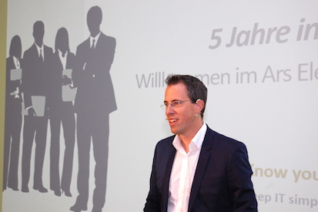
Gastgeber Mag. Mario Lehner, Geschäftsführer insideAx GmbH

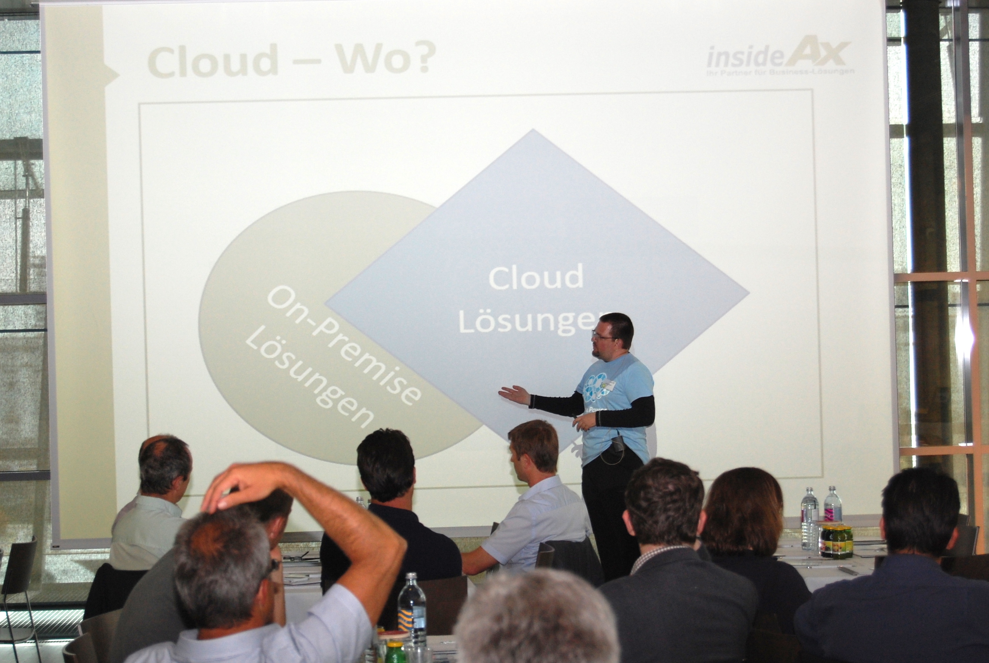
Markus Nöbauer von insideAx erklärte die Zukunft von Cloud-Diensten

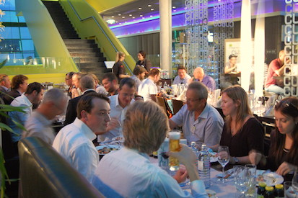
Zum Ausklang feierten die Teilnehmer im Cubus Restaurant

Das Bildmaterial steht in unserem Mediaportal AMID-PR zum Download bereit.

Weitere Informationen:  insideAx GmbH – Mario Lehner  Lunzerstraße 64 – 4031 Linz  Tel.: +43 732 698923411  mario.lehner@insideax.at – www.insideax.com | Presse- und Öffentlichkeitsarbeit:  Press’n’Relations Austria GmbH – Georg Dutzi  Währinger Straße 61 – 1090 Wien  Tel.: +43 1 907 61 48-10  gd@press-n-relations.at – www.press-n-relations.com

Über insideAx
Die insideAx GmbH mit Sitz in Linz und Wien ist ein Projekt- und Beratungsspezialist mit Schwerpunkt ERP, aber auch Dokumentenmanagement und Business Intelligence. Das Unternehmen bietet ganzheitlich abgestimmte Lösungen aus den Produkten Microsoft Dynamics AX (ERP), Windream (DMS), QlikView (BI) und individuellen Add-ons, die speziell auf die Anforderungen von klein- und mittelständischen Betriebe zugeschnitten werden. Das Team von insideAx verfügt über jahrelange Erfahrung im ERP-Projektmanagement, bei der Prozessanalyse und -beratung sowie bei der Abwicklung von ERP-, BI- und ECM-Projekten. Zu den Kunden zählen Unternehmen wie Fischer Ski, Bauhütte Leitl, Hausmann, Joh. Offner Werkzeuge, Steinbach, Prillinger, IBS, FUSO, Harreither und Wanggo.

